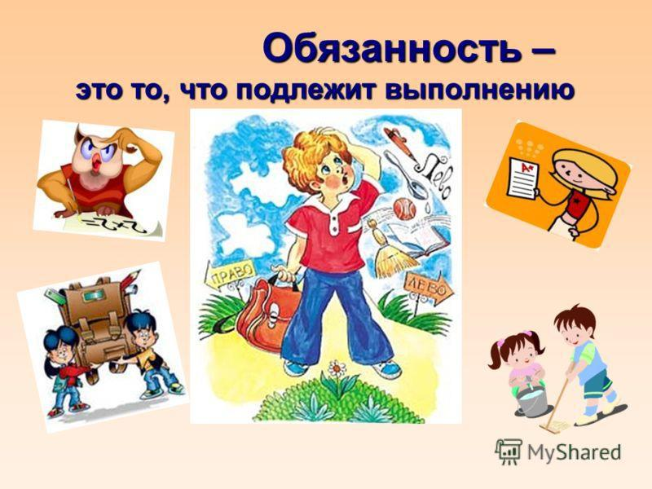

- 05.11. по 06.11.2021г. в ГБОУ ООШ с.Вольная Солянка с учащимися 1 -4 классов (дистанционно) прошли часы общения «Учимся быть ответственными», «Сохрани свою жизнь» (в рамках акции «Дети и безопасность»)

Ребята узнали для чего нужен режим дня. О том, что все физиологические процессы в нашем организме совершаются в определѐнном ритме. И если приучиться к строгому чередованию бодрствования, сна, игр, отдыха, приѐма пищи, то можно быть всегда здоровым и добиться успехов в любых занятиях. Ученики письменно составили собственный распорядок дня на каникулах.
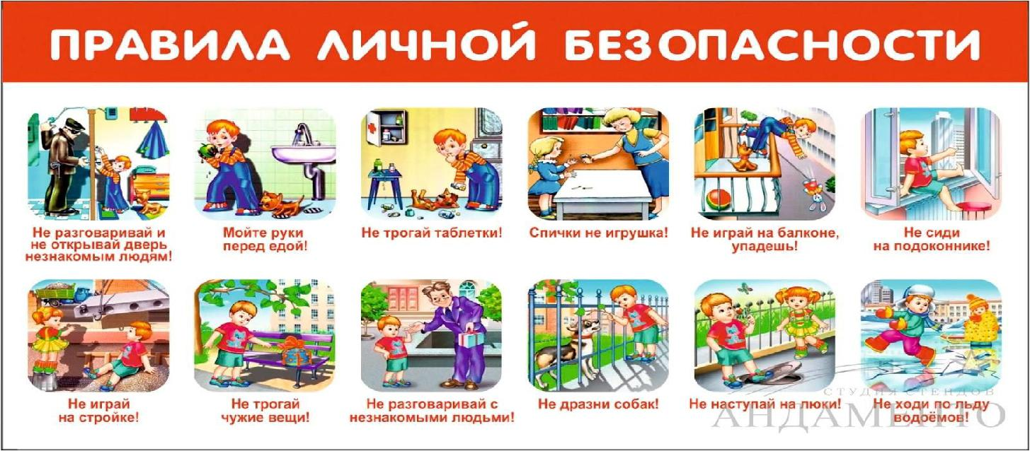

Ребята познакомились с «Памяткой юного пешехода», повторили важнейшие правила дорожного движения: как правильно передвигаться по тротуару и проезжей части, как следует переходить улицу, где можно безопасно кататься на велосипедах, роликовых коньках, скейтбордах, можно ли при переходе дороги слушать музыку в наушниках и разговаривать по мобильному телефону.

Интересными для учащихся стали презентация и видео «Как избежать неприятностей?»,

- процессе которых они научились беречь свою жизнь и здоровье. Ученики рассмотрели карточки с различными опасными ситуациями, подстерегающими их на улице, во дворе,
дома. Учащиеся согласились с тем, что не следует разговаривать с незнакомцами
на улице, играть на стройках и пустырях, трогать подозрительные предметы, гладить
бездомных животных. Ребята уяснили, что переходить дорогу можно только

на разрешающий сигнал светофора по пешеходному переходу, узнали о том, что железная дорога — это зона повышенной опасности.
Дети нарисовали рисунок «Я – участник дорожного движения» и сделали памятку «Моя безопасность»

Оленина Л.В. Никитина С.В.

